Проект «Символ России – русская береза» »

Вид проекта: Познавательно-исследовательский.
Тип проекта: групповой, краткосрочный
Участники проекта:дети подготовительной группы, родители, воспитатели, учитель - логопед.
Цель проекта: Знакомство детей с символом России- русской березкой
Задачи проекта:
. Расширить представления детей о берёзе.
- Приобщение детей к традициям русского народа, связанных с березой.
. Развивать у детей познавательную активность,
- Воспитывать чувство гордости и любви к русской берёзке – символу России.
Актуальность проекта: Наш детский сад называется «Березка».. Мы решили побольше узнать об этом удивительном дереве, в честь которого назвали наш детский сад. Люди называют березку красавицей русских лесов. Это одно из наиболее почитаемых у славян деревьев, символ и гордость русского народа. Это «счастливое» дерево оберегает от зла, приносит удачу и благополучие в семьи.

Формы и методы реализации проекта
- Беседа с детьми;
- Рассматривание берез на прогулках, наблюдение за листвой дерева..
- Рассматривание тематических альбомов, картин, иллюстраций, фотографий берез;
- Чтение художественной литературы о березе;
- Разучивание стихов, пословиц, загадок о березе,
- Хороводные игры
- Выставка рисунков по теме;.
- Мини музей «Березка» в группе

Предполагаемый результат:
Расширение знаний детей о деревьях, пополнение словарного запаса. Приобщение детей к традициям русского народа, связанных с березой. Улучшение взаимоотношений между взрослыми и детьми.

Этапы реализации проекта:
Подготовительный этап:
- Подбор материала для чтения детям, наглядно-иллюстративного материала.
- Поиск необходимой информации в интернете.
- Составление беседы о березе.
- Сбор экспонатов для музея.
.
Основной этап:
- Беседа с детьми «Белоствольная береза»
- Чтение с детьми литературы о березе. (Артюхова Н. «Большая береза»,
- Е. Авдиенко «Три березы» и др.
- Разучивание с детьми стихов о березе.
- Отгадывание загадок по теме
- Рисование березы.
- Наблюдение за изменениями листвы на березе.
- Хороводная игра «Во поле береза стояла».
- Оформление мини – музея, посвященного березке.
- Выпуск стенгазеты «Березка»
- Подготовка детей к выступлениям перед детьми группы и других групп.

Заключительный этап:
Экскурсия по мини – музею. Выступления детей.

Реализация проекта.
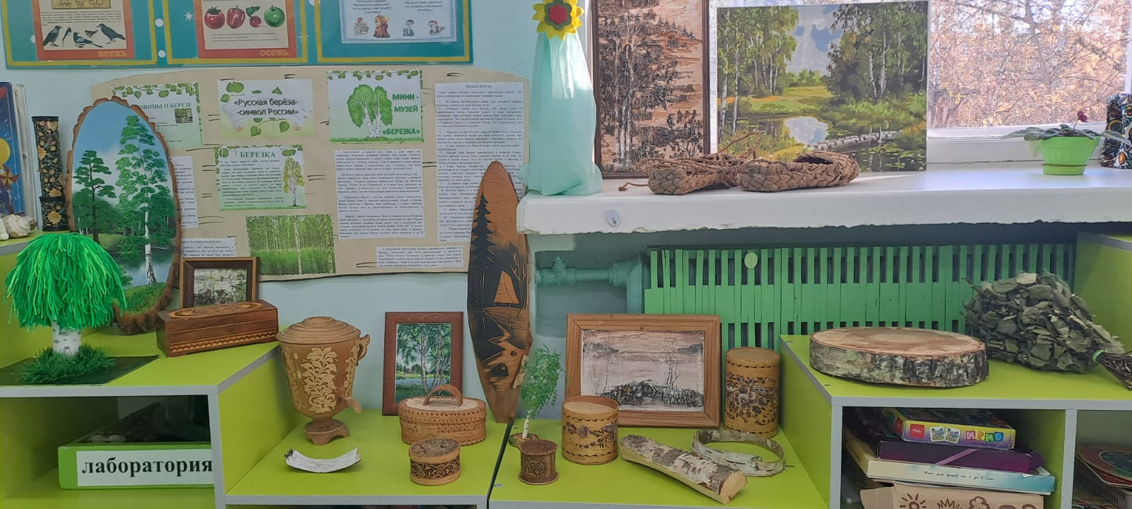
На подготовительном этапе работы над проектом педагоги подобрали материал по теме. Собрали экспонаты для музея (изделия из бересты, картины на бересте, березовый веник, полено, спил березовый и другие предметы).
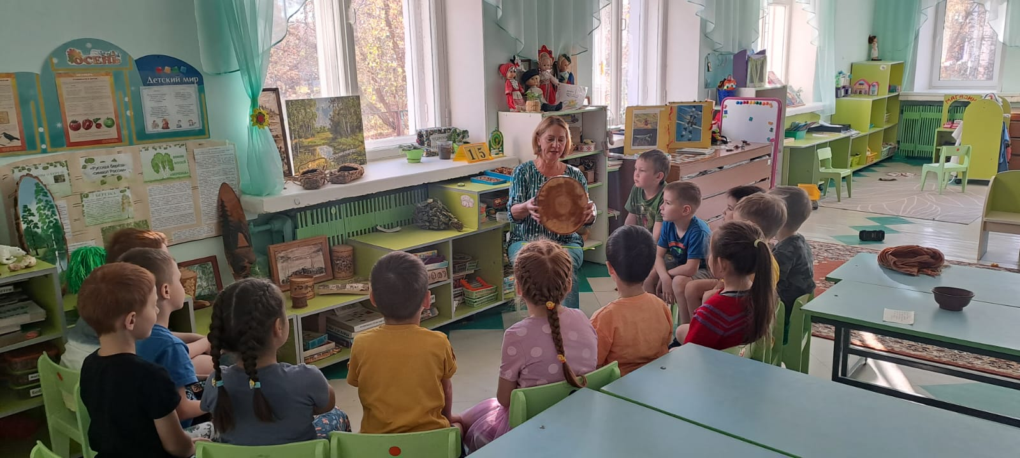
Была выпущена сненгазета, в которой размещен различный материал о березе. С детьми была проведена беседа «Белоствольная береза». Воспитатели читали детям рассказы и стихи по теме, разучивали с детьми пословицы, загадывали загадки. Дома дети разучивали с родителями стихи о березе и рассказывали в группе.
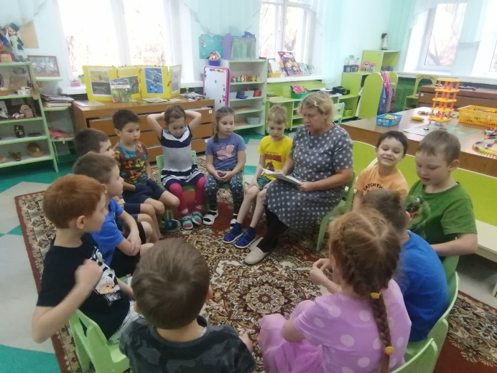
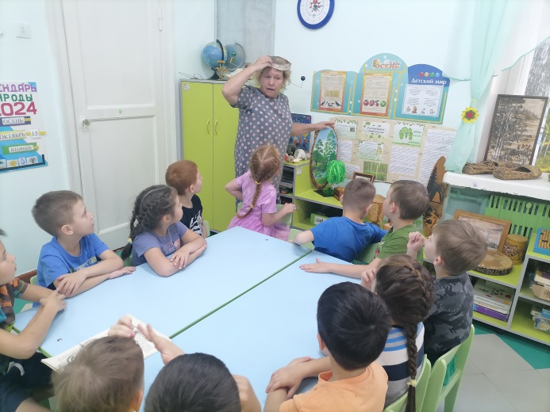
На прогулке рассматривали березы на территории детского сада, наблюдали за изменением листвы (листья были зелеными, затем пожелтели, засохли, начали падать). Играли в хороводные игры с березкой

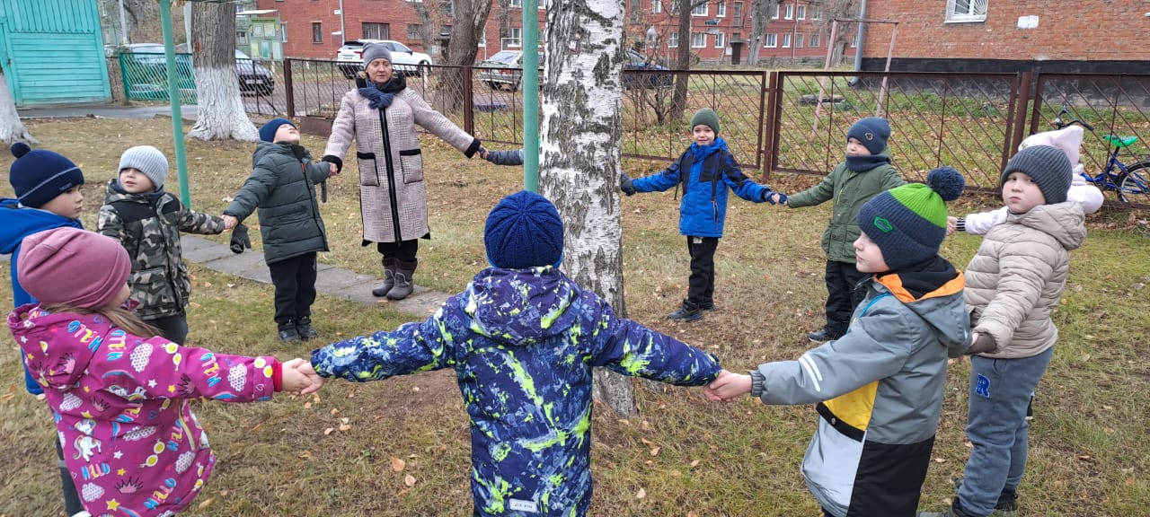

Была оформлена выставка рисунков «Березка».
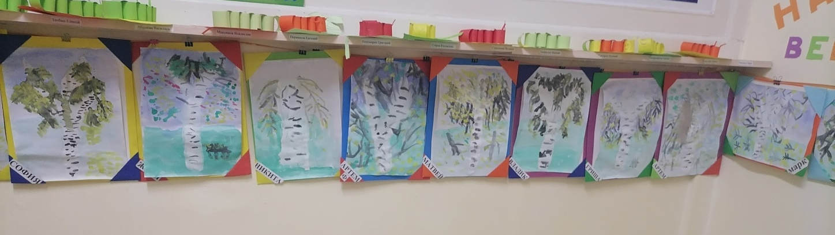
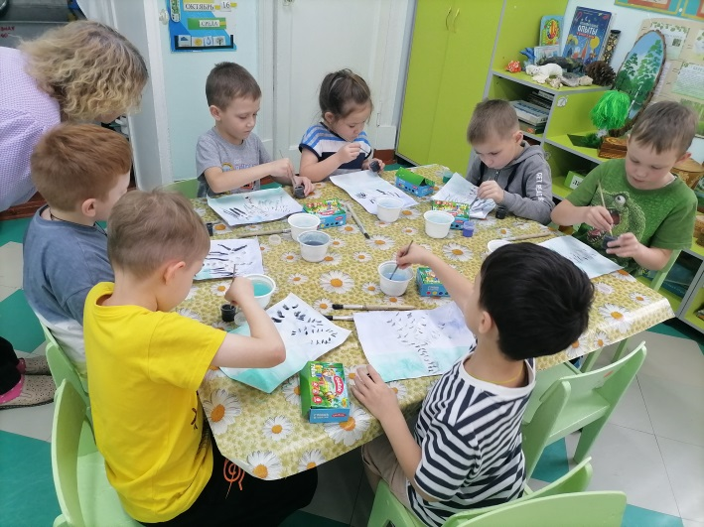
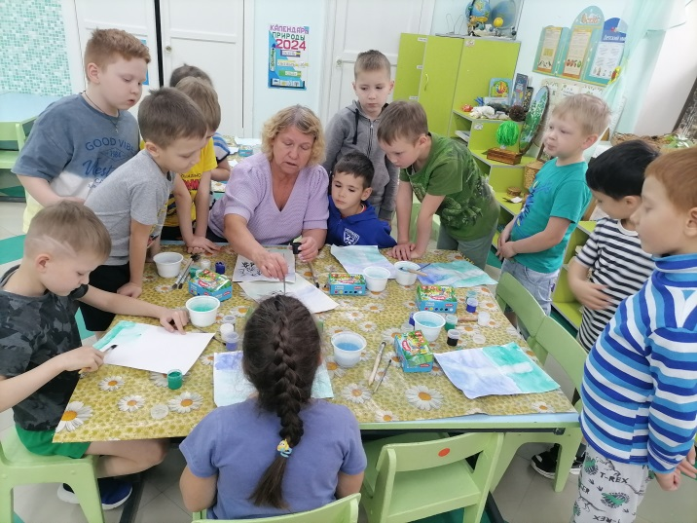
На заключительном этапе работы над проектом дети выступили перед детьми группы и другой группы, рассказали об экспонатах нашего музея, об особенностях дерева, прочитали стихи о березе.
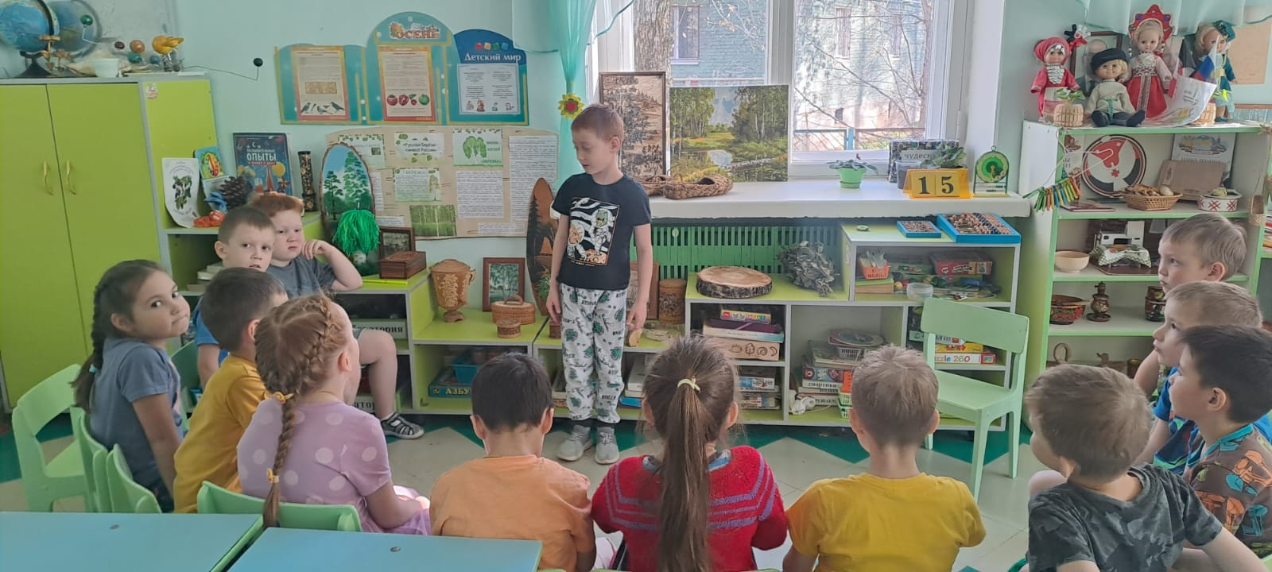

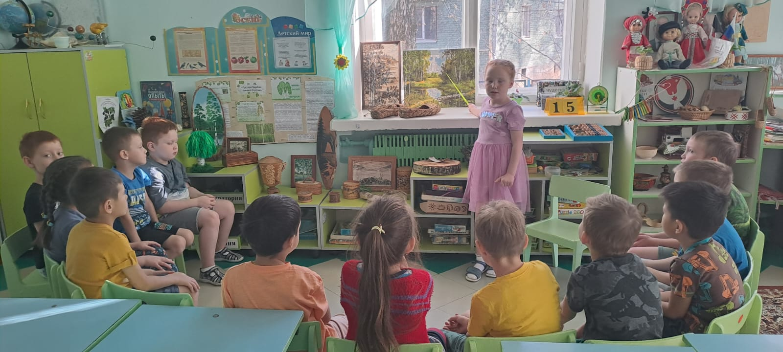

В результате работы над проектом расширился словарный запас детей,
они познакомились с традициями русского народа, связанные с березой, с ролью березы в жизни русского народа.
Теперь наши дети знают, что береза – символ русского народа.

Интернет источники:

ttps://yandex.ru/search/?text=детям+о+березке++в+детском+саду&lr=11150&src=suggest_Pers

